ROTINA DO TRABALHO PEDAGÓGICO PARA SER REALIZADA EM DOMICÍLIO (Maternal II-A) - Profª DAIANE
- Data: 22/02 a 26/02 de 2021
E.M.E.I. “Emily de Oliveira Silva”
SEGUNDA-FEIRA | TERÇA-FEIRA | QUARTA-FEIRA | QUINTA-FEIRA | SEXTA-FEIRA
MATERNAL II-A  - ATIVIDADE 1  - Vídeo: Dona Aranha  Disponível em:  https://youtu.be/MuBgIfBR1kA  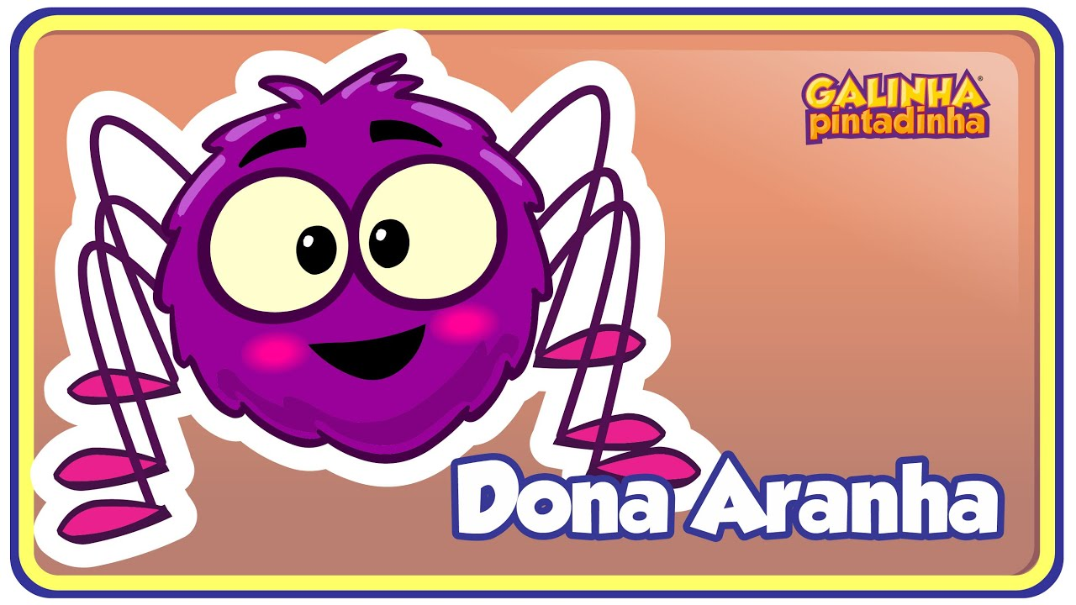 | MATERNAL II-A  - ATIVIDADE 1  - (EO) (CG) Atividade 3 da apostila  - - A atividade consiste em desenhar a imagem do seu próprio corpo com canetinha, giz de cera ou lápis. O desenho é essencial para o desenvolvimento infantil, além de ser uma atividade muito divertida, é uma forma de comunicação. É por onde a criança expressa seus sentimentos, suas idéias e suas vontades.  - Observação/Objetivo  - - O desenho deve ser feito pela própria criança, mesmo que este ainda não apresente nenhuma forma, é a maneira como ela se reconhece e consegue representar com uma marca gráfica. Incentivar a prática de desenhos para crianças com habilidade motora reduzida pode ajudá-las a evoluir dentro de suas limitações.  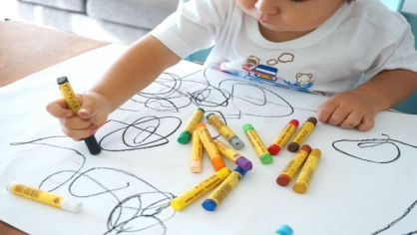 | MATERNAL II-A  - ATIVIDADE 1  - (ET) (CG) Estimulação da Coordenação Motora fina  - Atividade com prendedor de roupas.  Pegue uma caixa de papelão ou um pedaço de papelão, ou um prato de plástico ou uma panela e peça para a criança colocar prendedores em volta, depois peça para ela tirar.  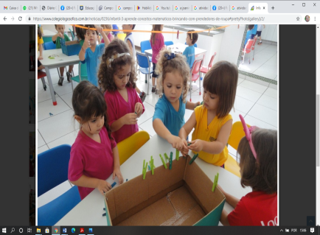 | MATERNAL II-A  - ATIVIDADE 1  - (EO) (CG) Atividade 4 da apostila  - A atividade será realizada em parceria com o adulto onde ele deve pesquisar com a criança em revistas, imagens que representam os integrantes da família, como pai, mãe, irmãos, ou as pessoas com quem a criança mora. Recorte e dê para criança colar na folha apropriada da apostila. Em seguida mencione junto com a criança as pessoas que a criança escolheu para colar.  - 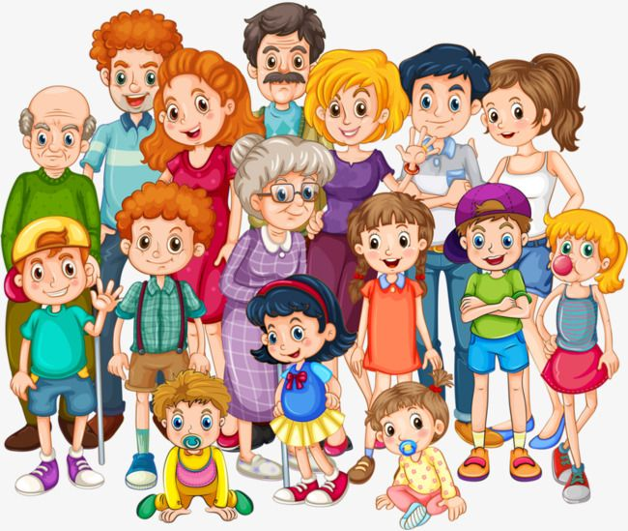 | MATERNAL II-A  - ATIVIDADE 1  - (EF) Vídeo gravado pela professora Daiane  “A casa e seu dono”  Disponível em:  https://youtu.be/XxVyP3MHODQ  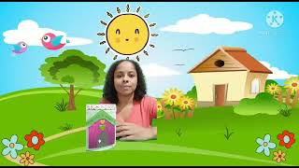  Bom final de  semana!!!
***ROTINA Nº 04***

